Mercado de Bienes y servicios
Consumo: $C=C_{o}+P_{mgC}*(Y-T)$
$$C_{o}=Consumo autonomo$$
$$P_{mgC}=Propension marginal al consumo$$
$$Y=Ingreso$$
$$T=Impuestos \left(T_{X}-T_{R}\right)=Ahorro Publico$$
Inversiones: $I=I_{0}-b*i$
$I_{0}=Inversion autonoma$ (Que no depende de otras variables del modelo)
$$b=Sensibiliddad de la demanda de inversion a la tasa de interes$$
Importaciones Proporcionales a la renta: $M=M_{0}+P_{mgM}*Y$
$$M_{0}=Importaciones autonomas$$
$$P_{mgM}=Propension marginal a importar B/S$$
Impuestos Proporcionales A la Renta: $T_{X}=T_{X0}+P_{mgT}*Y$
$$T_{X0}=Impuestos Autonomos$$
$$P_{mgT}=Propension Marginal a pagar Impuestos$$
Transferencias y Subsidios: $T_{R}=T_{R0}$
Gasto Público: $GP={GP}_{0}$
Exportaciones: $X=X_{0}$
Demanda Agregada = $DA=C_{0}+P_{mgC}*Y-P_{mgC}*T_{X0}-P_{mgC}*P_{mgT}*Y+P_{mgC}*T_{R0}+I_{0}-b*i+{GP}_{0}+X_{0}$
Demanda agregada: Consumo + Ibruta+ GP+X
Oferta Agregada: $OA=Y+M_{0}+P_{mgM}*Y$
Oferta agregada: PIBapc + Importaciones
En Equilibrio $OFERTA AGREGADA=DEMANDA AGREGADA$
$$Y+{[M}_{0}+P_{mgM}*Y]={(C}_{0}+P_{mgC}*Y-P_{mgC}*T_{X0}-P_{mgC}*P_{mgT}*Y+P_{mgC}*T_{R0})+{(I}_{0}-b*i)+{GP}_{0}+X_{0}$$
Renta Inicial: $Y_{0}=DA*MMG$
Multiplicador del Gasto (MMG): $\frac{∆Y}{∆C_{0}}=\frac{∆Y}{∆I_{0}}=\frac{∆Y}{∆{GP}_{0}}=\frac{1}{1-P_{mgC}+P_{mgC}*P_{mgT}+P_{mgM}}$
Multiplicador de M₀ : $\frac{∆Y}{∆M_{0}}=\frac{-1}{1-P_{mgC}+P_{mgC}*P_{mgT}+P_{mgM}}$
Multiplicador de TX_{0 :} $\frac{∆Y}{∆{TX}_{0}}=\frac{{-P}_{mgC}}{1-P_{mgC}+P_{mgC}*P_{mgT}+P_{mgM}}$
Multiplicador de TR_{0 :} $\frac{∆Y}{∆{TR}_{0}}=\frac{P_{mgC}}{1-P_{mgC}+P_{mgC}*P_{mgT}+P_{mgM}}$
Curva IS: $i=\frac{C_{0}+I_{0}+{GP}_{0}+X_{0}-M_{0}-P_{mgC}*T}{b}-\left[\frac{1-1-P_{mgC}+P_{mgC}*P_{mgT}+P_{mg}M}{b}\right]*Y$
PBI nominal $={Cantidad}_{ año actual}*{Precio}_{ año actual}$
PBI Real ${=Cantidad}_{ año actual}*{Precio}_{ año base}$
Variación PBI Real $=\frac{{PBI Real}_{ año actual}-{ PBI Real}_{año base}}{{PBI Real}_{ año base}}*100$
IPC año base $=\sum{{Cantidad}_{ año base}*{Precio}_{ año base}}=> =\sum{Ponderacion*{Canidad}_{ año base}}$
IPC año actual $=\sum{{Cantidad}_{ año base}*{Precio}_{ año actual}}$
Variación de IPC $=\frac{{IPC}_{ año actual}*100}{{IPC}_{ año base}}-10$
Deflactor: $IPI=\frac{{PIB}_{ nominal}}{{PIB}_{ real}}$
Ingreso/Renta Disponible $Y_{d}=C+S=Y-T$
Ahorro Total $=S+T+M$
Inversión Total $I+GP+X$
Propensión Media al Consumo $=\frac{C}{Yd}$
Propensión Media al Ahorro $\frac{S}{Yd}$
Propensión Marginal al Consumo: $PmaC=\frac{∆C}{∆Yd}$
Propensión Marginal al Ahorro: $PmaS=\frac{∆S}{∆Yd}$
$${PBI}_{valor final de bienes}=\sum{C+I+GP+X-M+∆Existencias}=\sum{{Gastos}_{ Salarios}+Ganancias}$$
$${PBI}_{ Valor Agregado}=\sum{{VA}_{ Empresa}}={Ingresos}_{ ventas}-{Compras}_{ materia prima}$$
Calculo de PBI:
Producto Interno Bruto (a precio corriente):
Srios = Salarios
BdlE = Beneficio de las Empresas
I = Inversión bruta
i = Intereses
Rtas = Rentas
GP = Gasto publico
ACF = Amortizaciones Capital Fijo
II = Impuestos indirectos
ID = Impuestos Directos
Sub = Subsidios
SBP = Saldo de la balanza de pagos
C = Consumo
X = Exportaciones
SN = Ahorro Neto
T ‘= Transferencias
TRE = Transferencias netas recibidas desde el extranjero
D = Depreciación
Imp = Impuestos
Subv = Subvenciones
S = Ahorro
  - ${PIB}_{apc}=\sum{{VA}_{ Sectores}}+Gasto Publico$
  - ${PIB}_{apc}=C+Ibruta+GP+X-M+Variacion de Existencias$
  - ${PIB}_{apc}=Srios+BdlE+i+Rtas+GP+ACF+II-Sub$
- ${PIB}_{acf}={PIB}_{apc}-II+Sub$
- ${PIN}_{apc}={PIB}_{apc}-ACF$
- ${PIN}_{acf}={PIB}_{apc}-ACF-II+Sub$
- ${PNB}_{apc}={PIB}_{apc}+SBP$
- ${PNB}_{acf}={PIB}_{apc}+SBP-II-Sub$
- ${PNN}_{apc}=C+SN+T^{'}-TRE$
- ${PNN}_{acf}={PIB}_{acf}+Imp-Subv$
  - ${PNN}_{acf}={PIB}_{acf}-D$
  - ${PNN}_{acf}={PIB}_{apc}-ACF+SBP-II-Sub$
Saldo de Balanza Comercial $=X-M$
Saldo Cuenta corriente $=X-M$ +RNFE + TCN
(S-I)+($\left(T_{X}-T_{R}\right)-GP$ )+($M-X)$= Variación de existencias
Brecha del Sector Público/Presupuestaria $=\left(T_{X}-T_{R}\right)-GP$ ; $=II+ID-Sub-GP$
Brecha del Sector Privado $=S_{privado}-I_{privada}$
Brecha del Sector Externo $=M-X$
Inversión Neta $=Inversion Bruta-ACF=Valor Bruto del sector-ACF$

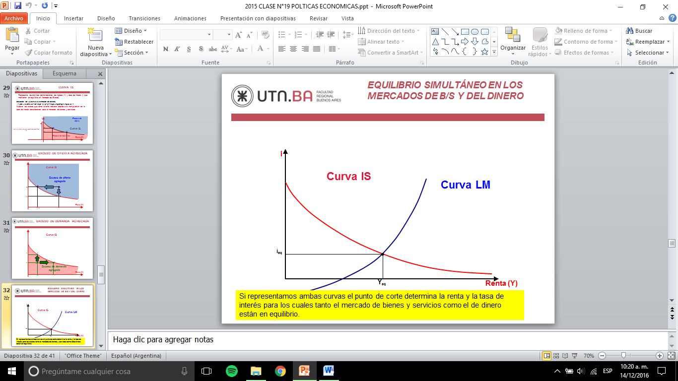
Posibles escenarios:
Exceso de demanda agregada
Exceso de oferta agregada
Exceso de demanda monetaria
Exceso de oferta monetaria
↑ Y ↑ i : Políticas fiscales expansivas

↓Y ↓i : Políticas fiscales restrictivas ( o contractivas )

↑Y ↓i : Políticas monetarias expansivas

↓Y ↑ i : Políticas monetarias restrictivas

↑Y ¿? i : Políticas combinadas expansivas fiscales y monetarias

↓Y ¿? i : Políticas combinadas restrictivas fiscales y monetarias

¿? Y ↑ i : Políticas combinadas restrictiva monetaria con expansiva fiscal

¿? Y ↓i : Políticas combinadas expansiva monetaria con restrictiva fiscal

